Rok 2021 byl opět velmi složitý a na konci nám byl umožněn pobyt jen pro očkované rodiny, což byla nečekaná komplikace. Přesto se pobyt uskutečnil, povedl se a všichni si ho užili.

### Děkujeme městu Šumperk a Olomouckému kraji za laskavou podporu .

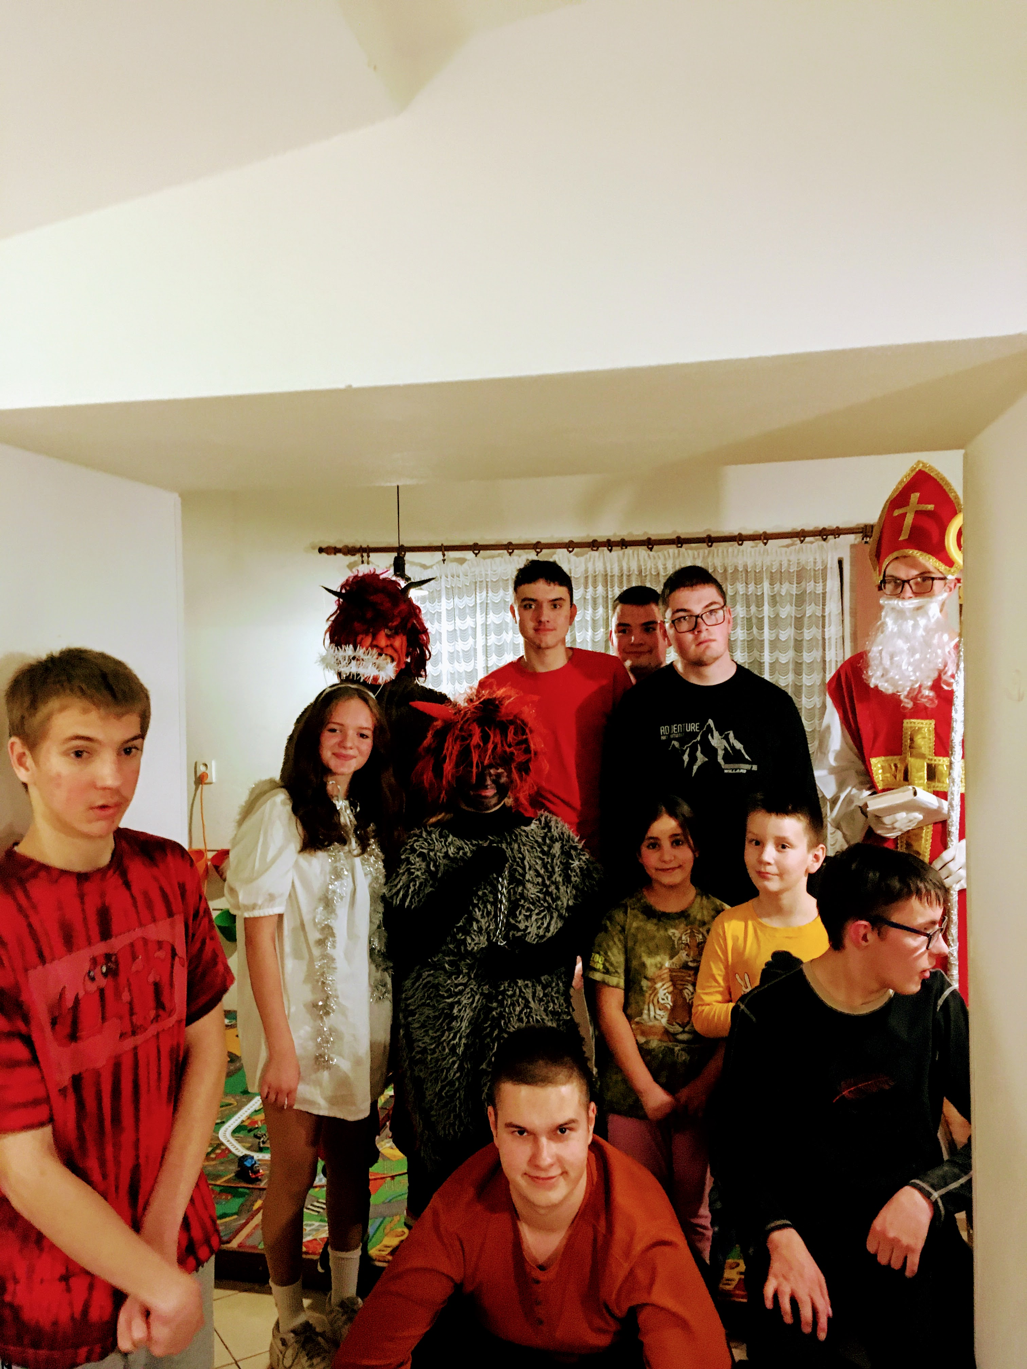

## Mikulášský pobyt

### 3.-5.12.2021

### Pension Švihák lázeňský Velké Losiny

Sněhové vločky